Инженерен анализ
- Определяне на главната функция на ПВ и главната и основните функции на донастройващ резистор.
Функции на ПВ
ГФ - Фотоелектрически уред, който под действието на оптично лъчение създава ел. ток
Поток – светлинна енергия, ел. енергия
F1 - Поглъщане на светлинна енергия
F2 - Превръщане на светлинна енергия в ел. енергия
FЗ - Преместване (промяна на ел. съпротивление)
F4 - Провеждане на ел. енергия
F5 - 3ащита
Fб - Изолация
F7 - Закрепване

Функции на ТО „донастройващ резистор“
ГФ - Ръчно донастройване на съпротивлението на ел. верига
F1 - Провежда ел.сигнал
F2 - Превръщане на ел. енергия в топлинна
FЗ - Преместване (промяна на ел. съпротивление)
F4 - Извеждане на топлинна енергия
F5 - 3ащита
Fб - Изолация
F7 - Закрепване

- Връзките е ТО „Печатен възел" са:
- Оптични - осъществяват се от фотодиоди, механичните от винтовете, чрез които ПВ се закрепва за кутията и кутията за околната среда
- Механични - осъществяват се от винтовете, чрез които ПВ се закрепва за кутията и кутията за околната среда
- Електрически - осъществяват се чрез връзката между отделните елементи на ТО.
- Технология на изработване:
Печатна платка: върху заготовка от диелектричен материал се нанася медно покритие. След това се нанася защитно лаково покритие, отпечатва се графичния оригинал и се осветява. След това ПП се измива и се ецва (потапя се в киселина). След ецването върху печатната платка остават само пътечките, измива се отново, нанася се тинол.
Печатен възел: към ПП се присъединяват всички електрически и механични елементи, като конвенционалните елементи се се запояват чрез метални изводи, които преминават през пробитите за тази цел върху платката присъединителни отвори с контактни площадки, а елементите за повърхностен монтаж (SMD-Surfase Mounted Device) се слепват върху ПП, така че металните им части да застанат точно над контактните площадки, след което се спояват.
- Други възможни начини за закрепване на ПВ в „кутията":
Един възможен начин е чрез винтове, които се поставят в краищата на ПВ и на кутията.Друг възможен начин е чрез залепване или чрез специални релси, изработени в кутията, в които да влиза печатната платка.
- Описание на комплекта задължителна конструкторска документация:
Принципна ел. схема (ФПО 02.00.00), сборен чертеж (ФПО 02.01.00 ЧС), списък съставни части (ФПО 02.01.00 ССЧ), чертеж на основа (К 02.00.01) и капак (К 02.00.01), 3D изображение на основа и капак и графичен оригинал.
- Технология на изработване на капака и основата:
Капакът и основата са изработени от бустрен и се изработват чрез шприцване.

Допълнителни задачи

- Съставяне на допълнителните е-документи необходими за производството на ПП:

„Печатна платка - защитна маска“ - контура на печатната платка и контурите на контактните площадки.

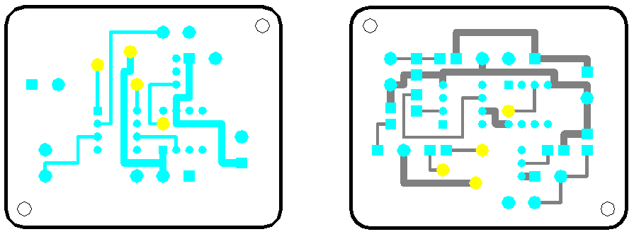

„Печатна платка - бял печат“ - контура на печатната платка и цветни очертания на контурите на градивните елементи и техните БЦО.
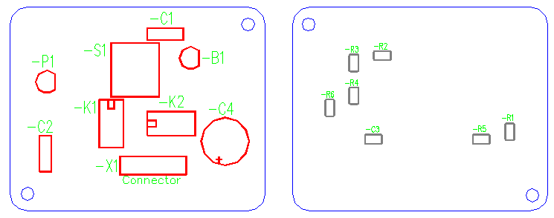

- Съставяне на списък на съставните части (К 02.00.00 ССЧ) на сгобената „кутия“

- Скициране на друг вариант на закрепване на ПВ

- чрез залепване
- чрез закопчаване
- чрез нитове
- чрез пружинно съединение
- чрез винтове
- чрез болтове
- чрез специални релси

- Описание на технологията на изработване на нестандартизираните детайли (основа и капак) от сглобената „кутия“:

Изработени от бустрен чрез шприцване (вкл. отвори) и нарязване на резба.

